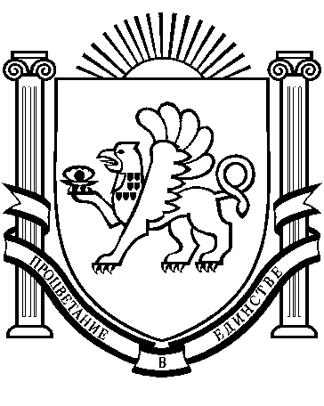
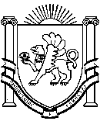

РОЗДОЛЬНЕНСЬКА  СІЛЬСЬКА РАДА  РОЗДОЛЬНЕНСЬКОГО  РАЙОНУ  РЕСПУБЛІКИ КРИМ | РАЗДОЛЬНЕНСКИЙ  СЕЛЬСКИЙ СОВЕТ  РАЗДОЛЬНЕНСКОГО РАЙОНА  РЕСПУБЛИКИ КРЫМ | КЪЫРЫМ ДЖУМХУРИЕТИ РАЗДОЛЬНОЕ  БОЛЮГИНИНЪ  РАЗДОЛЬНОЕ КОЙ  ШУРАСЫ
2 -е заседание совета 3-го созыва

РЕШЕНИЕ № 19
20 ноября 2024 года
пгт Раздольное

Об отмене решения 1-го заседания
Раздольненского сельского совета
3-го созыва Раздольненского района
Республики Крым от 27.09.2024 года № 12

В соответствии с Федеральным законом от 06.10.2003 № 131-ФЗ «Об общих принципах организации местного самоуправления Российской Федерации», Уставом муниципального образования Раздольненское сельское поселение Раздольненского района Республики Крым, рассмотрев экспертное заключение Министерства юстиции Республики Крым от 30.10.2024 № 35771/05/03-02 по результатам проведения правовой экспертизы от 28 октября 2024 года на решение Раздольненского сельского совета Раздольненского района Республики Крым от 22.09.2021 № 191 «Об утверждении Правил создания, содержания и охраны зеленых насаждений на территории муниципального образования Раздольненское сельское поселение Раздольненского района Республики Крым» (в редакции решений от 08.06.2023 № 328, от 16.05.2024 № 391, от 27.09.2024 № 12), Раздольненский сельский совет,
РЕШИЛ:

1. Решение 1-го заседания Раздольненского сельского совета 3-го созыва Раздольненского района Республики Крым от 27.09.2024 года № 12 «О внесении изменений в решение 26-го заседания Раздольненского сельского совета 2-го созыва
Раздольненского района Республики Крым от 22.09.2021 года № 191» - отменить.

2. Решение обнародовать на официальном сайте Администрации Раздольненского сельского поселения Раздольненского района Республики Крым (http://razdolnoe.su), на официальном сайте газеты «Авангард» Раздольненского района Республики Крым (http://avangardpress.ru).

3. Настоящее решение вступает в законную силу с момента официального опубликования (обнародования).

4. Контроль за исполнением настоящего решения возложить на председателя Раздольненского сельского совета- главу администрации Раздольненского сельского поселения.

Председатель Раздольненского
сельского совета - глава администрации
Раздольненского сельского поселения А.В. Азарянц

